8 ДӘРІС «СРНЖ ТУРАЛЫ ЖАЛПЫ ТҮСІНІК. GPS-ТЫҢ ҒАРЫШТЫҚ СЕГМЕНТІ. GPS-ТЫҢ БАСҚАРУ ЖӘНЕ БАҚЫЛАУ СЕГМЕНТІ. GPS БЕЛГІЛЕРІ»

8.1 СРНЖ бойынша жалпы мағлұматтар

Америкалық және ресейлік серіктік радионавигациялық жүйелері GPS (NAVSTAR) және ГЛОНАСС бірінші буын TRANSIT және «Цикада» навигациялық жүйелерін ауыстыруға келген.
Жүйенің атау келесідей жазылады:
- GPS −Global Positioning Systen – Жаһандыө Жүйенің бағытталуы;
- ГЛОНАСС – Жаһандық Навигациялық Жерсеріктік Жүйе.
GPS жүйесінің басқадай атауы – NAVSTAR, Navigation Satellite Timing and Ranging, яғни навигациялық жерсеріктер бойынша уақыт пен ара қашықтықты Анықтау.
GPS жүйесі келесідей үш сегменттен тұрады:
- ғарыштық сегмент;
- бақылау сегменті;
- тұтынушы сегменті.
Ғарыштық сегмент өздері жіберілетін жерсеріктер мен ғарыш айлақтарымен көрсетіледі, ал Бақылау сегменті жерсеріктің операциялық басқаруымен байланысты. Екі сегменттің жұмысын АҚШ қорғаныс Министрлігі басқарады. Жүйенің азаматық тұтынушымен қолдануына АҚШ көлік Министрлігіне жүктеледі. Тұтынушы сегмент әскери және азаматтық қарал-жабдықтарды қолдану байланысты әрекеттерді қамтиды (яғни қабылдағыштар). Азаматтық сектордағы қабылдағыштарды ойлап шығару мен қызметі негізінен нарықтық құрылымға тиесілі. [ICD-GPS-200C, 1993].
Ресейлік жүйе ғарыштық аппараттың жүйе бөлігінен(ҒАЖБ),бақылау мен басқару жүйесінің бөлігінен (ББЖБ) және тұтынушы аппаратының жүйе бөлігінен (ТАЖБ) тұрады [Жаһандық навигация…,2002]. Кей жағдайларды әдебиеттерде «жүйе бөлігі» термині «сегмент» немесе «сектор» терминімен алмастырылады. ГЛОНАСС жүйесі РФ Қорғаныс Министрлігінің басқаруында болады (арнайы тағайындалған зымыранды әскер, АТЗӘ). 1999 ж ақпан айындағы РФ президентінің жарлығы бойынша ГЛОНАСС жүйесіне екі тағайындалуы бар мәртебе берілді (әскери және азаматтық). Азаматтық қолданудағы сұрақтармен РЕсейлік қарыштық-авиация агенствасы, ал олардың дамуы мен қолданысы жайлы сұрақтармен «Интернавигация» Мекеме аралық комиссия мен РФ Үкіметінің Жарлығы бойынша құрылған мекеме аралық оперативті топ айналысады.Жүйенің толықтай және ғарыштық сегментінің негізгі ойлап шығарушысы Академик М.Ф. Решетнева атындағы қосымша механика НПО (Красноярск қаласы). ГЛОНАСС жерсеріктік жүйенің ойлап шығарушысы мен дайындаушысы «Полет» Өндірістік бірлестігі (ПО «Полет», Омск қаласы).
Негізгі радиотехникалық кешеннің өндірушісі РНИИ КП, ал тұтынушының үйлестіру және навигациялау аппараттарына уақытша кешеннің күйіне Ресейлік радионавигация мен уақыт институтыны жауапты (РИРВ) [Болдин және басқалар., 1999; Соловьев, 2000].

8.2 GPS NAVSTAR ЖҮЙЕСІ

8.2.1 Ғарыштық GPS сегменті

Ғарыштық GPS сегментіне өздері шығаратын жерсерік жұлдыздары (орбиталық топтастырылу) және ғарыш алаңы кіреді. Жер серіктерінің негізгі функциялары:
- басқару сегменттерімен берілетіндерді, қабылдау және сақтау негіздері;
- бірнеше атомдық борттық стандарттар жиіліктері арқылы уақыт дәлдігін ұстап тұру;
- L-диапазонды бір немесе екі жиілікте пайдаланушыға сигналды және ақпаратты жеткізу.
Орбиталық топтастырылу GPS 24 жерсеріктерінен олар радиусы 26 560 км орбиталық шеңбермен орналасқан, периоды 12 сағат және тұрақты жолдан тұрады. Жерсеріктер алты орбиталық жазықтықта 55º бұрышпен иіліп, әрбір орбитада түзу таралмаған төрт жұмыс нүктесінде (слот) (10 сурет).

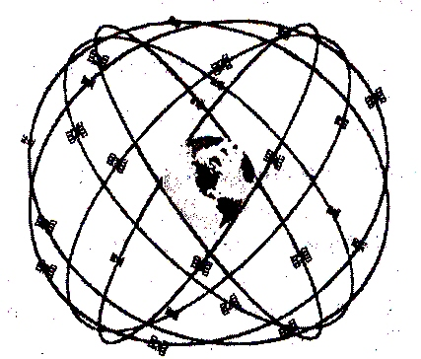

Сурет 10 – GPS NAVSTAR орбиталық топтастырылу

Жер серіктердің теңестірілуі GPS (SVN номер) жүйесіндегі нөмірлену арқылы қосылуы мүмкін, PRN тізбектелген шумдық нөмірі бойынша, NASA каталог нөмірі бойынша, сонымен қатар жұлдыздардың орналасуы бойынша да орналасуы мүмкін. Соңғы жағдайларда екі символды код қолданылады: әріп (А бастап F дейін) орбиталық жазықтықты, ал сан – жазықтықтағы жерсеріктің нөмірін білдіреді (1 ден бастап 4-ке дейінгі толық жазықтықтардағы жұлдыздар шоғыры). Әрбір орбиталық жазықтықта артық қорлар бар, олардың әрқайсысына А5, В5 және т.б. белгілеулері жазылған (11 сурет). Жүйеде жұлдыздар шоғыры орбитасында 30 жерсеріктері орналасуы мүмкін.

22 ақпан 2004 ж. 17: 04 UTC
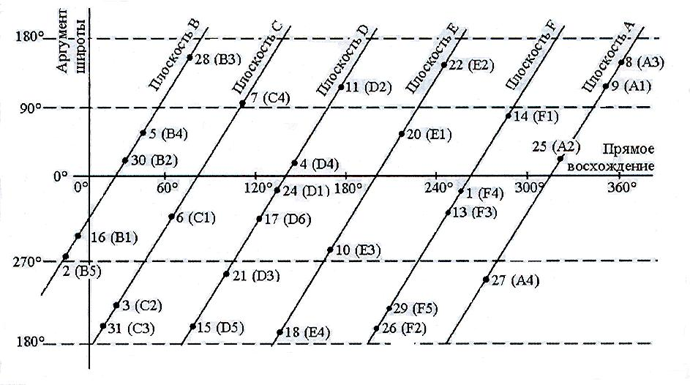
Сурет 11 – GPS жер серіктерінің орбиталық жазықтықта орналасу схемасы

Алғашқы тәжірибелік жерсеріктер 10 прототипті, GPS блоктары 1978 және 1985 жылдар аралығында шығарылды және олар GPS мүмкіндіктерін демострациялау үшін қолданылады. Прототиптерден кейін келесі жобалар, II блок және IIА блоктары тәрізді (А – «advanced» дегенен «жетілдірілген»). Бірінші жерсерік осы сериядан 1989 жылы ақпанда шығарылған (сурет 12). Соңғы алты жылда жүйе 24 жер серікке жеткізілді II/IIА және 1995 жылы сәуірде толық іске асырылды. Келесі жерсеріктердің ұрпақтары, IIR блоктар деп аталған (R – «replenishment», «толықтыру»), жұлдызды шоқтарды, тым болмағанда, 2005 жылға дейін жеткізеді.

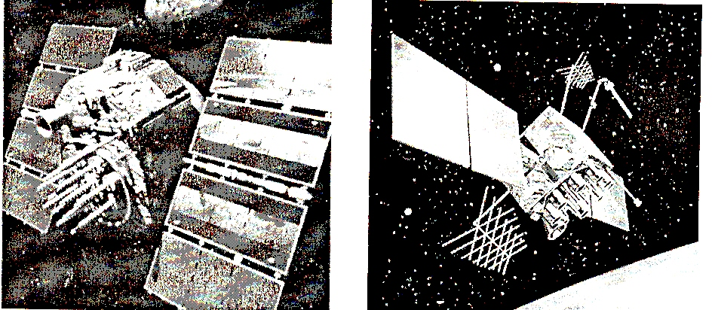

Сурет 12 – GPS Блок IIA жер серіктері (сол жақ) және Блок IIR (http://www.craymer.com)

GPS жаңа серіктері IIF Блок деп аталады (F – «follow on», «жалғасы»). Алғашқы алтауларын 2003 жылы жіберу жоспарланған. АҚШ Қорғаныс Министрлігі 1996 жылы Rockwell International (Boeing компанияның бір бөлігі) 6 серікке және болашақта 27 серік алуға шарт жасасты.
GPS серіктерінің әр жаңа блогы өте үлкен мүмкіндіктермен, ұзақ қызмет ету мерзімімен жобаланған, және арзан бағамен, (кесте 3 [Misra and Enge, 2001]).

Кесте 3 – GPS серіктері туралы ақпарат
Көрсеткіштер | Блок II/IIА | Блок IIR | Блок IIF
Саны | 28 | 21 | 12
Алғашқы ұшыру | 1989 | 1997 | 2005
Салмағы (кг) | 900 | 1100 | 1700
Күн батареяларынан қуат (W) | 1100 | 1700 | 2900
Қызмет ету мерзімі (жыл) | 7.5 * | 10 * | 15 *
Бірлік үшін құны | $43М | $30М | $28М *
* Жобалық берілгендер.

GPS серіктерінің жобалық жұлдызнамасы 24 серіктен тұрады. 1995 жылдан бастап белсенді серіктер саны бұдан көп болған. Қажет болған жағдайда серіктер алдын ала ескертілген қысқа уақытқа сызығынан алынып тасталына алады. Аяқ астыдан болған бұзылып қалған жағдайлаар топтаманы азайтады, бірақ GPS серіктері - өте берік, және қызмет ету мерзімі есептелген мерзімінен анағұрлым ұзақ. 1989 - 1990 жылдары жіберілген, II/IIА блогының (өмір сүру мерзімі 7.5 жыл) 10 серігі ішінен, біреуінен басқалары 2000 жылға дейін жұмыс қалпында болды. Серіктер антеннасы бар радиоөткізгіш, атомдық сағаттар, компьютерлер, және т.б. қосымша қондырғылардың тасымалдаушысы болып табылады (күн батареялары, тұрақтандыру жүйелері, орбитаны түзеу үшін реакативті қозғалтқыш).
2004 жылдың 22 ақпаны мәліметтер бойынша жұмыстық жұлдызнама II, IIA және IIR блоктарынан 28 серікті екен. (http://www.navcen.uscg.gov сайтындағы ақпарат). 12-суретінде жүйенің альманахында құрастырылған орбиталық жазықтықта орналасқан сызба көрсетілген.

8.2.1.1 Орбиталық параметрлер
Қазіргі уақытта барлық GPS серіктердің орбиталарының иілуі 55º, бірақ І блогының серіктерінде 63º деп алынды. Орбиталардың эксцентриситеттері 0.001 ÷ 0.02 шегінде орналасқан, яғни шеңберлі деуге де болады. Жер бетінен өте үлкен биіктік – 20 150 км – атмосфераның қиын болжанатын қарсыласуын азайтады. Жер бетінен өте үлкен биіктік көрінушілік зонасын Жер бетінен де, серіктен де кеңейтеді (кесте 4). Көрінушілік зонасында бір серіктің болу ұзақтылығы бұның биіктік бойынша зенитті өтуі мен қима бұрышы h_{min} = 15º болғанда шамамен 4 сағат.

Кесте 4 – GPS серіктерінің қозғалыс параметрлері
Параметр | Мәні
Орбитаның үлкен жарты осі, а | 26 560 км
Орбитаның иілуі, i | 55º *
Жер бетінен орташа биіктік, Н =a– R | 20 182 км
Орташа қозғалыс 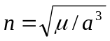 | 30º/сағ
Айналу периоды, 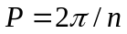 | 11:57:58
Орбита бойынша ұшу жылдамдығы 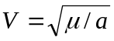 | 3 874 км/с
h_{min} = 15º кезінде серіктен көру зонасының радиусы | 13.4º
h_{min} = 15º кезінде станциядан көру зонасының β радиусы | 61.6º
h_{min} = 15º кезінде көру зонасында максималды болуы | 4.1 сағ
Тәулік ішінде орбитаның прецессиясы 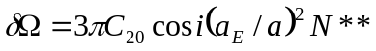 | -0.0386º

* І блок серіктерінде иілу 63º.
* * N – тәулік ішінде айналым саны;
а_{Е} – Жердің экваторлық радиусы;
С₂₀ – геопотенциалдың шіруінің екінші зоналық гармоника коэффициентінің сфералық функциялары бойынша;
а – орбитаның үлкен жарты осі.
Станциядан көрнекілік зонасының сфералық радиусын анықтау үшін мына формула қолданылады (сурет 13):

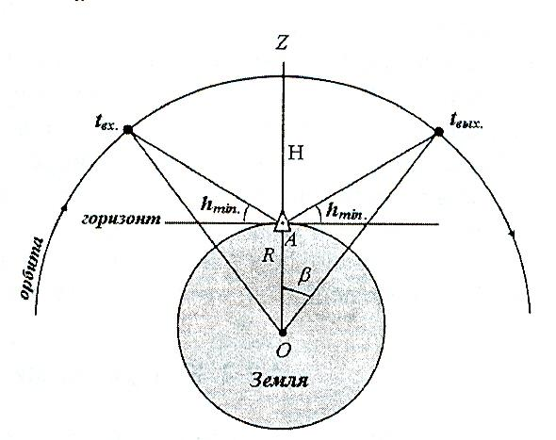

Сурет 13 – Пункттегі көрнекілік (көру) зонасы

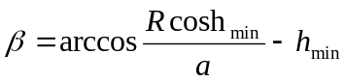, (3.1)

мұндағы R – Жер радиусы;
а – радиус (үлкен жарты ось);
а_{min} – биіктік бойынша қиманың бұрышы немесе биіктік маскасы.
Көрнекілік зонасындағы серіктің тұрақтау ұзақтығын ∆t бұрыш шамасы β және серіктің орташа қозғалысы n арқылы анықтайды. Серіктің зениттік тегі кезінде

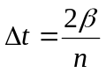. (3.2)

Серіктен көрнекілік зонасы деп – серіктен жер бетінің бөлігін сфералық радиусын анықтауға мүмкіндік беретін бұрышты ζ айтады (сурет 14):
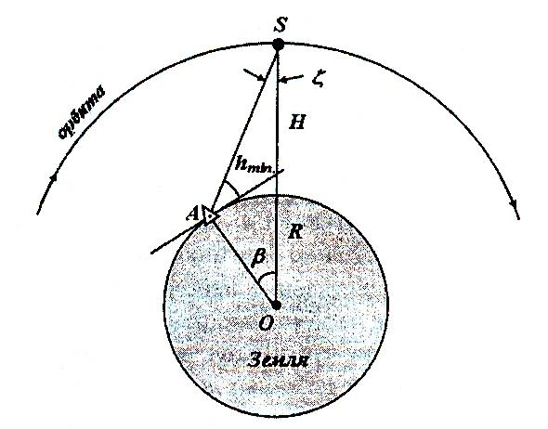
Сурет 14 – Серіктен бақылағандағы көрнекілік зонасы

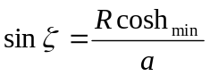. (3.3)

Тәулік ішіндегі GPS серіктері үшін орбитаның прецессиясы былай анықталады

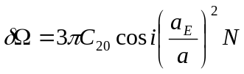, (3.4)

-0.0386º тең шама, ал орбитаның дрейф периоды Ρ_{Ω} (түйіндер сызығы кеңістікте 360º бұрылғандағы период)

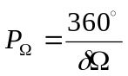 , (3.5)

шамамен 9 300 тәулікті немесе 25 жылды құрайды. Пайда болған түйіннің географиялық бойлығының өзгеруі жер бетіндегі серіктің жолының орын ауыстыруын анықтайды. Ол Жердің жылдық және тәуліктік айналымынан және серік орбитасының прецессиясынан қалыптасады. Тәулік ішіндегі Жердің жылдық айналуының әсері 0.986º-қа тең. Жердің тәуліктік айналуының әсері мынаған тең 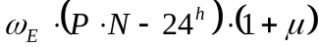, мұндағы 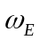 -Жердің айналуының бұрыштық жылдамдығы; 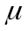- жұлдыздық уақыттан орташа күн уақытына өту коэффициенті. GPS серіктері үшін бұл мүше -1.015º-ке тең, ал үш мүшенің қосындысы шамамен - 0.067º. Сондықтан GPS серіктерінің жолынан ауытқуының мәнін есепке алмауға болады, себебі серіктер келесі тәулікке тура сол аспан сферасында 4 минутқа ерте өтеді.
Толық шоқжұлдыз кезінде шамамен барлық пайдаланушылар кедергісіз аспанды бақылауы кезінде бақылау үшін аз дегенде 15º биіктіктегі 4 серікті пайдаланады. Мүмкіндігінше, пайдаланушы 6 - 8 серікті байқайды.

8.2.2 GPS-тың бақылау сегменті

Бақылау сегментінің негізгісі болып Колорадо қаласының (Колорадо штат, АҚШ). маңындағы Шривер (көбінесе Фалкон деп аталатын) әскери-әуе базасында орналасқан басқарудың Басқы станциясы табылады. Спрингс Басты станциясы жүйені басқарып басқару және бақылау функцияларымен қамтамасыз етеді. Бақылау сегментінің негізгі функциялары болып:
- серіктердің орбиталарын қадағалау;
- серіктердің жұмысқа жарамдылығын бақылау және қадағалау;
- GPS Timе жүйелік уақытын қалыптастыру;
- сағат параметрлерін және серіктердің эфемеридтерін есептеу;
- серіктік навигациондық хабарламаларды жаңарту;
- орбиталарды сақтап қалу үшін (қажеттілігі бойынша) аздаған әрекеттерді жүзеге асыру.
Серіктердің сигналдары әрдайым жер шарында мына бойлықтарда орналасқан: Вознесения көлі, Диего Гарсия көлі, Кваджалейн атоллы, Гавайи және Колорадо Спрингс бақылау станцияларында бақыланып отырады (сурет 15). 2001 ж. бастап бұл тізімге Канаверал мүйісін қосуға болады. Бақылау станцияларының жабдықталуы әрине GPS цезилік жиілік стандартты қабылдауыштардан, метеорологиялық аспаптардан және Басқы станцияға мәліметтерді жеткізетін жергілікті және серіктік байланыс желісімен басқарылатын құралдардан тұрады.

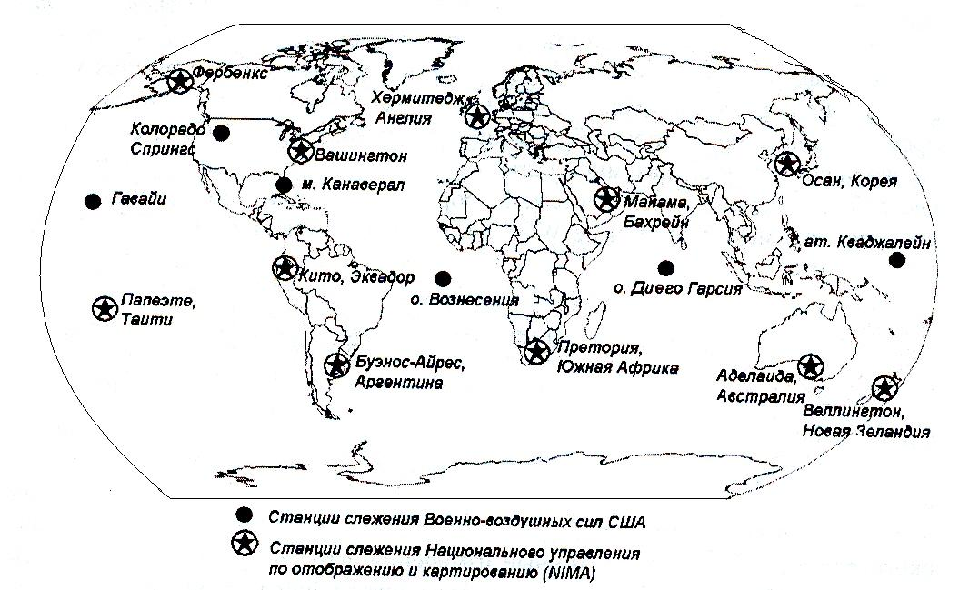

Сурет 15 – GPS бақылау сегментінің станцияларының орналасуы

S-диапазонды радиобайланыс арқылы серіктермен байланысқа шығатын жердегі антенналар Вознесения көлінде, Канаверал мүйісінде, Диего Гарсия көлінде және Кваджалейн атоллында орналасқан бас қару станцияларының қасында орналасады. Бұл 10-метрлік параболалық антенналар Басқы станциядан дистанционды түрде басқарылады да, серіктерден олардың жүйелерінің жағдайы туралы телеметрикалық мәліметтер алу үшін қолданылады да, кейінннен серіктермен көрсетілетін навигациондық хабарламаларға арналған командаларды жүктеу үшін қажет. Шривердегі автоматтандырылған ВВС бақылау жүйесі орналасқан станция жер бетіндегі бақылауды жүргізу және командаларды ұсынатын GPS антенналар сияқты жұмыс істейді.
Бақылау станциясынан келген мәліметтер серіктердің орбиталарын анықтау, болжау және олардың сағаттарын түзету үшін қолданылады. GPS Timе уақыты және серіктің навигационды хабарламасымен бірге модельдің көрсеткіштерін жіберу. Серіктермен көрсетілетін эфемеридтер мен сағат көрсеткіштері, Басқы станцияда анықталып жер бетіндегі антенналар арқылы серіктерге жүктеледі.
Серіктер арқылы көрсетілетін навигационды хабарламалар көбінесе тәулігіне кем дегенде 1 рет жүктеледі. IIR және IIF Блоктары арасындағы серіктердің арақашықтығын анықтау серіктерге ұзақ уақыт Басқару сегментінің байланыссыз навигационды хабарламаларды автоматты түрде жаңартуға мүмкіндік береді (IIA Блогының серіктері Басқару сегментімен байланыспай 180 тәулік жұмыс істей алады). Autonav функциясы жүзеге асқанда, Басқару сегменті сигналдарды бақылауды тоқтатпайды, навигационды хабарламалардың көрсеткіштерінің мүмкін емес шарттарын анықтай отырып және қажет болған жағдайда жаңа жүктеу кестесін құрады [Misra and Enge, 2001].
Басқару сегментінің маңызды функциясы - WGS-84 есептеу жүйесін қолдауы. Бұл есептеу жүйесі GPS қабылдауышты пайдаланушыларға мониторинг станцияларында жиналып есептелген эфиремидтер көмегімен жүзеге асады. Егер қандай да бір ұйым өзінің серіктік орбиталарын анықтағысы келсе (мысалы, өздерінің жер бетіндегі қабылдауыштар жүйесіндегі GPS бақылауларының мәліметтерінен кейін), онда алынған есеп беру жүйесі бұл жүйедегі бақылау станциясының координаталар жүйесі арқылы анықталады. Бұл WGS-84 болмаса да, бірақ соған жақын есеп беру жүйесі қолданылады.

8.2.3 GPS сигналы

GPS серіктерімен берілетін сигналдар – аса күрделі болып табылады. GPS жүйесі бірбағытты өлшеуіштермен жұмыс істеуге арналған (тек қабылдау); әскери және азаматтық пайдаланушылардың шексіз санына қызмет көрсету, осы шақ уақытындағы қашықтықтың дәл, біркелкі өлшемдерін қамтамасыз етеді; доплерлік жылжудың дәл өлшемін қамтамасыз етеді; тасушы фазаның дәл өлшемін қамтамасыз етеді; хабарлама жіберуді қаматамасыз етеді; ионосфералық кідірісті түзетуді қамтамасыз етеді; бір уақытта бірнеше серіктен өлшем алуға мүмкіндік береді; интерференциядан қорғанысы бар және көп жол мүмкіндігі бар. Осы талаптарға сай келу үшін GPS сигналдары бірнеше компоненттерден құралады. Сигналдардың ресми сипаттамасы ICD- GPS-200 (http://www.navcen.uscg.mil) Интерфейстің бақылау құжатында сақталады.
Электромагнитті толқын жалпы жағдайда төрт параметрлермен сипатталуы мүмкін: амплитудасымен, жиілігімен, фазасымен және полярлығымен. Егер де осы параметрлердің біреуі бірнеше бақылау әдісімен өлшенсе немесе өңделсе, онда электромагниттік толқын ақпарат тасымалдай алады. Мысалы, ұзын қысқа және орташа толқындарды және ғарыштық байланыстың көптеген әдістерін тасымалдау үшін амплитудалық модуляция кеңінен қолданылады; өте жоғары жиіліктегі жоғары дәлдікті тасымалдау үшін жиілік модуляциясы қолданылады; фазалық модуляция әдетте өте жоғары жиілікте тасымалдау үшін қолданылады; фазалық модуляция әдетте мәліметтерді тасымалдау үшін қолданылады. Өңдеу сигналы үзіліссіз өзгере алады (аналогты пішін), немесе деңгейлердің белгіленген санына ие болады (сандық пішін), бинарлық модуляция кезінде екі деңгейге ие болады.

8.2.3.1 Тасымалдау жиіліктері

GPS әрбір серігі L-диапазонның екі тасымалдау жиілігінде үзіліссіз тасымалдау жүргізеді, олар L₁ және L₂ болып белгіленеді (L символы «link», «байланыс» білдіреді). L-диапазоны 1 және 2 ГГц арасындағы жиілікті қамтып, УВЧ диапазонының бөлігі болып табылады. L₁ және L₂ жиіліктерінің орталығы тең:
- L₁ үшін ƒ_{L1} = 1575.42 МГц,
- L₂ үшін ƒ_{L2} = 1227.60 МГц.
L₁ жиіліктері (толқын ұзындығы λ_{L1} ≈ 19 см) берілген генератор жиілігін 154-ге көбейту жолымен алынады және С/А- және Р-кодтарымен өңделеді, L₂ жиілігі (толқын ұзындығы λ_{L2} ≈ 24 см) берілген генератор жиілігін 120 ға көбейту жолымен алынады және Р-кодымен өңделеді (сурет 16). Екі тасымалдау жиіліктері де навигациялық хабарламамен өңделеді. Екі жиіліктегі Р-кодтардың болуы ионосфералық түзетулерді нақты бағалауға және дәлдікті асыруға мүмкіндік береді.

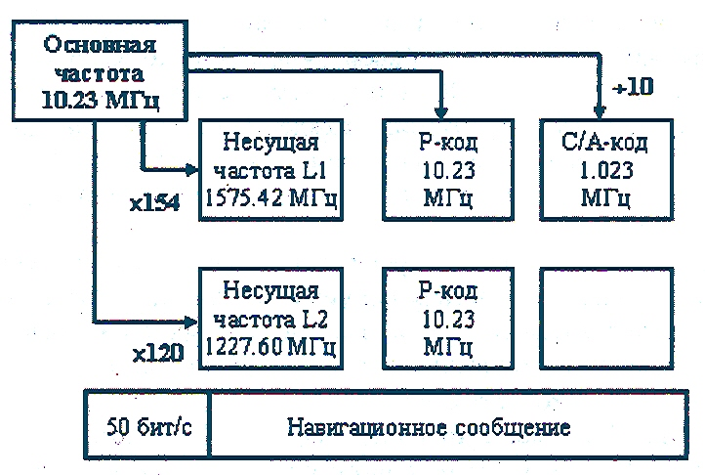

Сурет 16 – NAVSTAR серік сигналының құрылымы

Жоғары тасымалдау жиіліктері бірнеше себептер бойынша қолданылады. GPS сигналдары бірнеше компоненттерден тұрады. Бұл құрамды тасымалдау үшін шамамен 20 МГц тей өткізу жолағы қажет. Бірақ бұл өткізу жолағы, мысалы, өте жоғары жиіліктегі (ӨЖЖ) спектрдің барлық диапазонына тең. Осындай жоғары салыстырмалы түрдегі шусыз радиоспектрдің бөлігі GPS типтес сигналдар үшін қажет. Сонымен қатар, GPS сигналдары тек қазіргі шақтағы жоғары дәлдікті жағдайларды ғана анықтап қоймай, сондай ақ жылдамдықты да анықтау құралын қамтамасыз ету қажет. Жылдамдықтар Доплер эффектісінен қабылданған сигналдар жиілігінде шағын жылжудың өлшемі бойынша анықталады. Жылдамдықтағы сантиметрлік деңгейдің дәлдігіне жету үшін, сантиметрлік ұзындықты толқынның (микротолқынның) сигналы қажет. Микротолқынды жиіліктегі сигналдар жоғары бағытталған болып табылады және олар оңай блок болады, сондай ақ қатты денелер мен су бетінде кескінделеді. Бұлттар мен түтін арқылы микротолқындар оңай өтеді, бірақ тығыз немесе ылғал жапырақтарда блокталып қалуы мүмкін.

8.2.3.2 Алыс қашықтықты өлшеу кодтары

GPS те қолданылатын кодтар бинарлық кодтар болып табылады, яғни бірліктер мен нөлдерден тұрады (екі деңгейлі сигнал). Олар кездейсоқ қалыпты шудың сипаттамасына ие, бірақ соңғысына қарағанда оңай бақыланады және электроника құралдарымен беріледі. Математикалық алгоритмді немесе кері байланысы бар таспалы регистрлі tapped feedback registers деп аталатын айрықша құрылғыны пайдалану, таңдап алынған біраз уақыт интервалынан кейін қайталанбайтын кезекті генерациялауға мүмкіндік береді. Сондықтан оларды бүркеншік-кездейсоқ шу (Pseudo Random Noice, PRN) деп атайды.
NAVSTAR дың әрбір серігіне өзіндік PRN реттілігі сәйкес келеді, Оның антеннасына бірнеше серіктен біруақытта сигналдар келген жағдайда да, соның бойымен серік пайдаланушының аппаратурасымен беріледі – (CDMA) кодтар бойынша бөлінген көптік қолжетімділікті байланыстың танымал техникасы.
Дәл осындай кодты реттік GPS қабылдағышында өзгеріссіз беріледі. Қабылданған ретімен жауапты ретін сәйкестендіру жолымен, және серіктің сигналды берген уақытын біле отырып, жүрген уақытын есептеуге болады, осыдан қашықтығын да ρ = сτ (жарық жылдамдығы).
GPS-тың PRN-кодтары қосымша пайдалы қасиеттерге ие. Қабылдағыш бір серіктің сигналдарын өңдеген кезде, бір уақытта басқа серіктерден келген сигналдар кедерге жасамауы маңызды. GPS-тың PRN-кодтары өзара интерференцияға төзімді болу үшін арнайы таңдап алынған болатын. Сонымен қатар PRN-кодтарды пайдалану нәтижесінде басқа сигналдарды қабылдамайтын, алдын ала немесе ойластырыла басатын белгілі деңгейі бар сигнал береді.

8.2.3.3 С/А кодтары

Әрбір серік екі түрлі PRN-код жібереді: С/А-(coarse/acquisition – «дөрекі қабылдау») және Р- (precise – «дәл» немесе «protected» - қорғалған) кодтары. Екі код 10.23 Мгц генераторынан қалыптасады, С/А-код – жиіліктің 10-ға бөлумен, Р-код – жиілікті өзгертусіз. С/А-код әрбір миллисекунд сайын қайталанатын 1 023 бинарлық цифр немесе чиптердің реті болып табылады.
Бұл чиптердің секундына 1 023 000 жылдамдықпен генерацияланатынын, және чиптың шашаммен 1 микросекунд ұзақтығы барын білдіреді. Әр чип тасымалдау толқынында бола тұра, кеңістіктен жарық жылдамдығымен өтеді. Сондықтан уақыт интервалын осы жылдамдыққа көбейтіп, қашықтық бірлігіне айналдыруға болады. Бір микросекунд шамамен 300 м тең болады. Бұл С/А-код толқынының ұзындығы. Қашықтық өлшемінің дәлдігі толқын ұзындығының 1% тең болып саналады, сондықтан С/А-код бойынша қашықтық өлшемінің дәлдігі шамамен үш метрге тең.
С/А-код әрбір миллисекунд сайын қайталанатындықтан, GPS қабылдағыш сигналды тез қабылдап, қабылдаған кодты генерациялатынымен салыстыра бастайды. Бірақ осы себеппен қашықтық өлшемі 300 км тең (сурет 17) біркелкі болмайды.

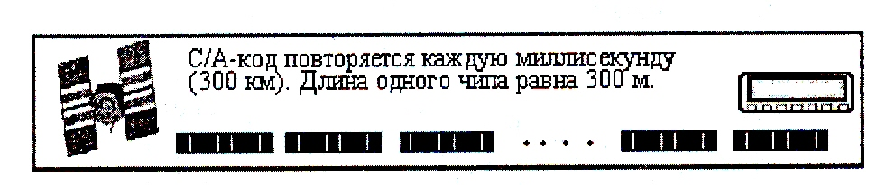

Сурет 17 – С/А-код қабылдағыш пен серік арасындағы қашықтыққа 67 реттен аса сәйкестендіріледі.

Әрбір серікке өзіндік айрықша С/А-коды беріледі. Серіктер үшін барлығы 32 кодты жүйе беріледі. Тағы 4 қосымша С/А-код басқа пайдаланушылар үшін арналған, мысалы жер қабылдағыштар үшін.

8.2.3.4 Р-код

Аса жоғары дәлдік неғұрлым қысқа толқындарда болады. Р-код чипінің толқыны небәрі 30 м (сурет 18), бұл С/А-код чипі толқыны ұзындығының 1/10 бөлігі. Р-код – аса ұзақ жүйе. 266 тәулік (38 апта) немесе шамамен 2.35∙10¹⁴ чип өткенше чиптің өрнегі өзгермейді. Әрбір серікке осы кодтың айрықша бірапталық сегменті телінеді, ол әр апта сайын сенбіден жексенбіге қараған түні қайталама сегменттеледі. WW

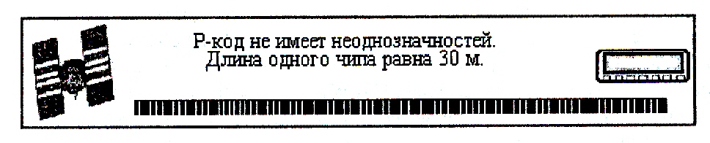

Сурет 18 – Р-код бойынша өлшенген қашықтық біркелкі болмайды.

Авторлығы жоқ пайдаланушылардың қолжетімділігін шектеу үшін 1994 жылғы 31-ші қаңтардан бастап серіктер Р-кодтың Y-код деп аталатын шифрленген нұсқасын жібереді. Бұл код Р-кодқа құпия W-кодты сәйкестендіріп 2 модуль бойынша қосу арқылы алынады (сурет 19). W-кодтың жиілігі шамамен 500 КГц құрайды, бұл W-кодтың бір чипіне Р-кодтың 20 чипіне сай келеді. Көрініп тұрғандайо Y-кодта бір сегменттер толығымен Р-кодқа сәйкес келеді, (W-код нөлімен қосылған жағдайда), басқа сегменттер болса кері кодтар болып келеді (W-код бірлігімен қосылған жағдайда).
Р-кодты шифрлау Anti-spoofing (AS) атауымен кең тараған.

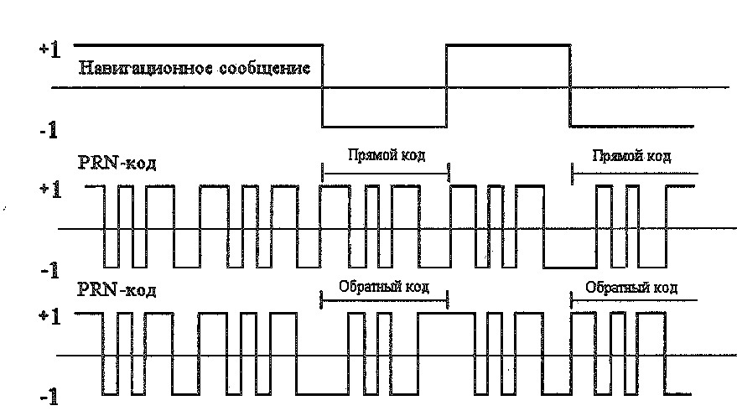

Сурет 19 – 2 модуль бойынша қосу

8.2.3.5 стандартты және нақты позиционирлеу қызметі

Қазіргі уақытта тасымалдаушы L1 С/А-кодымен өңделеді, сол уақыттағы шифрленген Р-код L1-ге және L2-ге де беріледі. Бұл, екі жиіліктегі қабылдағыштары бар пайдаланушылар өлшенген қашықтықты ионосфера өзгерісіне түзете алады деген сөз. Бір жиіліктегі қабылдағыштары бар пайдаланушылар ионосфера модельдеріне жүгінуі керек, олар әдетте әффектінің бір бөлігін ғана қамти алады. С/А-кодтың ең төмен дәлдігін GPS стандартты позиционирлеу қызметі қамтамасыз етеді (SPS), бұл деңгей азаматтық пайдаланушылар үшін қолжетімді. Нақты позиционирлеу қызметі (РРS) С/А-кодқа да, шифрленген Р-кодқа да қолжетімділікті қамтамасыз етеді және негізінен әскери пайдаланушылар үшін арналған. SPS қызметі Selective Availability (SA) деп аталатын дәлдікті арнайы төмендетуді көздеген. S режимі серіктің сағаттарын шуылдату арқылы әсер етеді («дельта-процесс» деп аталады) және трансляцияланатын эферемид дәлдігін төмендету («эпсилон-процесс»). Сағаттарды шуылдату бүркеншікқашықтық пен фазалар өлшемдеріне әсер етеді. SA режимінің әртүрлі деңгейлері мүмкіні болды, SPSте оларға әдетте 100 м мүмкіндіктің 95 % дағы жоспарлы жағдайдың дәлдігі қамтамасыз етілген. 2000 жылғы 2 мамырдағы әлемдік уақыттың 4 сағатынан бастап АҚШ президентінің Жарлығы бойынша селективті қолжетімділік режимі күшін жойды. Осыдан кейін SPS дәлдігі 15 м дейін көтерілді [Shaw et al., 2000].

8.2.3.6 Навигациялық хабарлама

Навигациялық хабарлама секундына 50 бит жылдамдықтағы L1 және L2 жиіліктеріндегі деректер ағымын білдіреді, яғни С/А-кодтың әрбір 20 қайталануының бір биті. Навигациялық хабарламаның құрылымы 3.11. суретте көрсетілген. Толық навигациялық хабарлама 25 кадрдан тұрады, оның әрбіреуінде 1 500 бит бар. Әр кадр 5 кадршаға бөлінген, ал әрбір кадрша 30 битті 10 сөзден тұрады. Бір кадр 30 с беріледі, ал толық хабарлама 12.5 минутта беріледі. 1, 2 және 3 кадршалары әрбір кадр сайын беріледі, яғни әрбір 30 с сайын қайталанады. 4 және 5 кадршалардың мазмұны кадрда өзгереді де, суперкадрды құрайтын әр 25 кадр сайын қайталанып отырады. 4 және 5 кадршалардың нұсқасы беттер деп аталады, осылайша навигациялық хабарламада 4 және 5 кадршалары бар 25 бет бар, және олардың әрбіреуі 750 секунд немесе 12.5 минут сайын қайталанады.

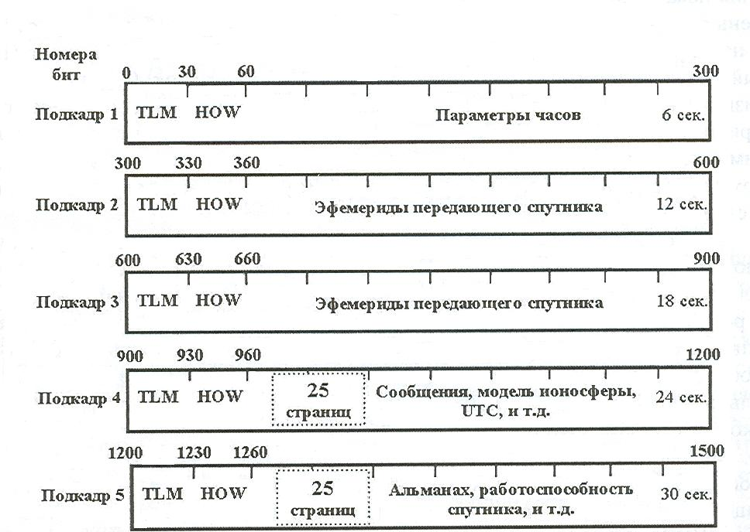

Сурет 20 – Навигациялық хабарламаның құрылымы [Leick, 1995]

Навигациялық хабарлама алыс қашықтықты кодтармен бірге L1 және L2 тасымалдаушыларға орналастырылады. Әрбір серік хабарлама жібереді, ол жағдайды есептеу кезінде пайдаланылатын орбитальды ақпараттан құралады (эфемерид), оның ағатының түзетулері GPST уақытына және серіктің жұмысқа қабілеттілігі («денсаулығы») туралы ақпаратқа және болжалды қашықтық өлшемінің дәлдігіне байланысты. Хабарлама сондай ақ төмен дәлдікпен басқа серіктердің орбиталары, олардың сағаттары туралы мәліметтер, серіктердің жұмысқа қабілеттілігі және басқа да ақпараттан құралған шежіреден тұрады. Бұл деректер әрбір серіктің орналасқан жерін анықтау үшін және әлі де бақыланбайтын көкжиек үстіндегі серіктердің сигналдарын тез қабылдау үшін пайдаланылады. Қалайда бір серік бақылауға алынса, және оның хабарламасы кодталмаса, басқа серіктерден сигнал алу тез арада жүзеге асады.
Әрбір кадр ТLМ және HОW сөздерінен басталады. Телеметрикалық ТLМ (telemetry word) сөзі 8 биттен, 16 резервтік биттен және 6 паритет битінен құралатын преамбуладан тұрады. Оның көмегімен ілеспелік және кейбір диагностикалық ақпарат қамтамасыз етіледі. HОW (hand-over word), кейде «тасымалдау сөзі» деп аталатын сөз серікті тану кілті ретінде және түскен ақпаратты идентификациялау үшін сондай ақ уақыт есебінің көрсеткішін қалыптастыру үшін беріледі. Р-кодты бақылайтын қабылдағыштар үшін HОW сөзіндегі Р-кодты іздестіруді қайдан бастау керектігін хабарлайтын ақпараттың бөлігі аса маңызды. Жоғарыда айтылғандай, әрбір серікке тиесілі Р-код сегментінің 7 тәулік ұзақтығы бар. GPS қабылдағыш бастапқыда қабылданған сигналмен сәйкестендіру үшін сағатқа ілеспей генерацияланған жүйелі Р-код арқылы іздестіру керек. Кодтың бір ғана секундын іздеуге бірнеше сағат керек, сондықтан қабылдағышқа біраз көмек қажет. Бұл көмекті ол дәл HОW сөзінен алады. С/А-код чипінің және шифрленген Р-код ағымдары 2 модуль бойынша қосылуды пайдаланып, жекелей хабарлама биттерімен бірігеді (сурет 20). Егер код чипі және хабарлама биті бір көрсеткішке ие болса (екеуі де 0 немесе екеуі де 1), нәтиже 0ге тең болады. Егер код чипі және хабарлама биті әртүрлі болса, нәтиже 1-ге тең болады. Содан кейін тасымалдаушылар кодпен және хабарламаның күрделі сигналымен өңделеді. Бұл L2 арнасында оңай істеледі, себебі онда тек шифрланған Р-код беріледі. Бірақ L1 арнасы шифрланған Р-кодты да, С/А-кодты да тасымалдау керек. Бұл фаза квадратурасы ретінде таныс әдіспен жүзеге асады. Шифрланған Р-код сигналы тасымалдаушы L1-ге, тасымалдаушы L2-ге салынған әдіспен салынады. С/А-кодтың сигналын алу үшін L1 тасымалдаушысында, өңделмеген тасымалдаушы беріледі, ол фаза бойынша 90º жылжытылады. Тасымалдаушының квадратуралық компоненті С/А-код сигналымен араласып, содан кейін өңделген синфазды компоненттің шифрланған Р-кодымен біріктіріледі, содан кейін ғана ол ғарыштық аппарат антеннасымен беріле алады.

8.2.3.7 Бинарлы парафазалы модуляция

Жоғарыда көрсетілгендей, тасымалдау толқынын бірнеше әдіспен өңдеуге болады. GPS сигналдары үшін фазалық өңдеу әдісі қолданылады. PRN код пен навигациялық хабарлам бинарлық ағым болып табылатындықтан, фазалық модуляцияның екі жағдайы болуы керек. Бұл екі жағдай қалыпты жағдай болып табылады, ол бинарлық ноль және айна бейнесі жағдайын беретін бинарлы бірлік болып табылады. Қалыпты жағдай тасымалдаушыдан өзгермеген қалыпта шығады. Айна бейнесі жағдай өңделмеген тасымалдаушыны 1дің көбейтіндісіне әкеліп соғады. Сондықтан кодтың 0 ден 1 ге өткен әрбір жағдайы (қалыпты жағдайдың айна бейнесі жағдайына) немесе 1 ден 0 өткен әрбір жағдайы (айна бейнесі жағдайынан қалыпты жағдайға) фаза ауысымын тудырады немесе фаза 180º жылжиды (сурет 21). Бұл техника бинарлы парафазалы модуляция түрінде танымал.

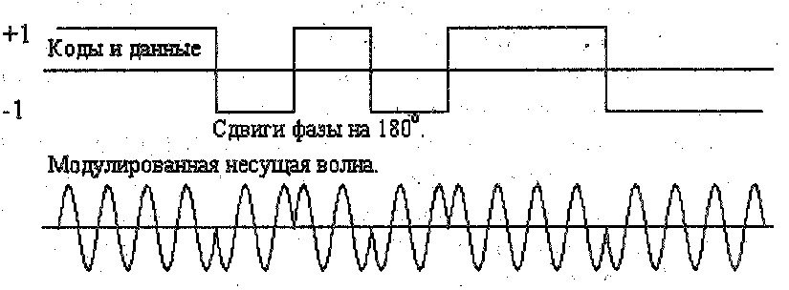

Сурет 21 – Тасымалдаушы жиіліктің бинарлы парафазалы модуляциясы

8.2.3.8 GPS серіктерінің сағаты және уақыты

Уақыт есебі мен тасымалдаушылар жиілігі, PRN коды мен навигациялық хабарлама серік бортында орналасқан және 10.23 Мгц жиілігінде жұмыс істейтін атомды генератор жиілігінен когерентті түрде қалыптасады (ең үлкен релявисттік жиілік жылжуының есебінен толтырылатын).
Әр серік бортында 4 генератор бар (екі цезиевистті және екі рубидиевті II блок серіктерінде), олардың әрқайсысы басқарудың GPS бағынады. Жиіліктің бортты генераторларының ұзақ уақытты тұрақсыздығы тәулік ішінде10⁻¹³ және тіпті 10⁻¹⁴ бірнеше бірлікті құрайды. Болашақ су мазерлері бір тәулік интервалында 10⁻¹⁴ – 10⁻¹⁵ деңгейінде тұрақты бола алады.
1990 жылға дейін GPS серіктерімен берілетін уақыт сигналдары 1 мкс шегінде, GPS Time (GPST) уақыт шкаласын қалыптастырып, Колорадодағы бақылаудың Басты стансасының атомдық сағаттарымен ілеспелендірілген. Бірақ қазіргі уақытта GPST мониторинг стансасының сағаттарынан құралған және жұмыс істеп тұрған серіктер сағаттарынан құралған біріккен сағат өңдеуінен шығарылуда. GPST уақыты 1980 жылғы 6 қаңтарда 0^{h} да UTC әлемдік координатталған уақытымен сәйкестендірілген, бірақ UTCпен салыстырғанда ол секунд серпілісінің ұзақтығын есепке алмайды. Сондықтан GPST және UTC шкалалары арасындағы айырмашылық UTC шкаласына қосылатын секунд серпілісіне сәйкес үнемі көбейіп отырады.
GPSТ тегі уақыттың ең көп бірлігі GPS аптасы болып табылады, ол 604 800 секундты құрайды. Жеке дәуір GPSТ уақытымен өткен сенбіден жексенбіге қараған түннің саны ретінде идентификацияланады. Осындай уақыттың өлшемі әрине біркелкі болмайды, себебі аптаның қай дәуірге тиесілі екенін көрсету қажет. Апта саны 1980 жылғы 6 қаңтарда 0^{h} ден басталады және ретімен нөмірленеді. Осылайша GPSТ бойынша дәуірді көрсету GPS аптасы нөмірінен және осы аптадағы секунд нөмірінен құралады. Серіктердегі жиіліктің атомдық стандарттары арнайы салыстырмалылық теориясы әдісіне (серік жылдамдығына байланысты) және салыстырмалылықтың жалпы теориясына (серік орбитасы мен жер бетіндегі гравитациялық әлеуеттің әртүрлілігіне байланысты) тәуелді. Бұл эффектілердің басым бөлігі барлық серіктер үшін ортақ болып келеді және орбитаның эксцентрисететіне байланысты болмайды. частоты ∆ƒ/ƒ = - 4.4647∙10⁻¹⁰ жиілігінің сәйкес салыстырмалы жылжуы. Бұл жылжу 38.3 μс тәулігіне уақытындағы көбейгендігіне сәйкес келеді, ал 10.23 МГц негізгі жиіліктегі өзгеріс ∆ƒ = 0.0045674 Гц құрайды. Сондықтан заводта серікті жібері алдында оның негізгі жиілігі 10.22999999543 МГц өлшеміне сәйкестендіріледі. Релятивисттік эффектінің екінші бөлігі серік орбитасының эксцентриситетіне пропорционал. Шеңберлі орбиталар үшін ол нөлге тең. Эксцентриситеті шамамен 0.02GPS болатын GPS серіктері үшін әсері 45 нс дейін жетуі мүмкін, бұл 14 м қашықтықтағы қателікке сәйкес келеді. Бірақ бұл эффектіні үлкен жартылай ось эксцентриситет және эксцентрикалық ауытқу қызметі түріндегі қарапайым тұжырымдаманы қолдану арқылы ескеруге болады. Салыстырмалы позиционирлеу кезінде релятивисттік эффектілердің әсері толығымен жоққа саяды. [Leick, 1995].

8.2.3.9 Поляризациялау

GPS серіктерімен берілетін сигналдар оң жақты шеңбер түріндегі поляризацияға (right hand circular polarization, RHCP) ие. Шеңберлі поляризация Жердің магниттік өрісінің әсерінен поляризацияның жазықтығының Фарадеев айналмасымен байланысты, өшіп қалу қиындығымен күресі үшін, ғарыш аппараттарынан берілетін барлық сигналдар үшін қолданылады. RCHP сигналы үшін қабылдағыштағы сигналдың максималды күшін қамтамасыз ету үшін RCHP бар антеннаны пайдалану қажет. Сигналды белгілеу кезінде поляризация оңжақтыдан солжақтыға ауысады.

